🎉[ YOUTH FESTIVAL 2023] 🎉

💙 26/3 một cột mốc lớn của thành niên ,ngày mà chính thức thành lập Đoàn Thanh Niên Cộng Sản Hồ Chí Minh. Và để kỷ niệm ngày trọng đại này Đoàn Thanh Niên thành phố Hồ Chí Minh đã tổ chức chương trình " Youth Fes" với nhiều hoạt động cực vui và mang tính giải trí cao cho thanh niên, đặc biệt là các tiết mục biểu diễn âm nhạc vừa đã phần tai vừa đã phần nhìn .

🔥Qua ngày hội, các bạn Đoàn viên thanh niên được dịp gặp gỡ, làm quen với những người có cùng lí tưởng, cùng niềm tin. Từ đó tiếp thêm cho mỗi trái tim những ngọn lửa tuổi trẻ nhiệt huyết, năng động

Bạn có tham gia ngày hội không 🤔 Kể mình nghe những điều thú vị mà bạn đã được trải nghiệm tại đây nhé 🎉🎉

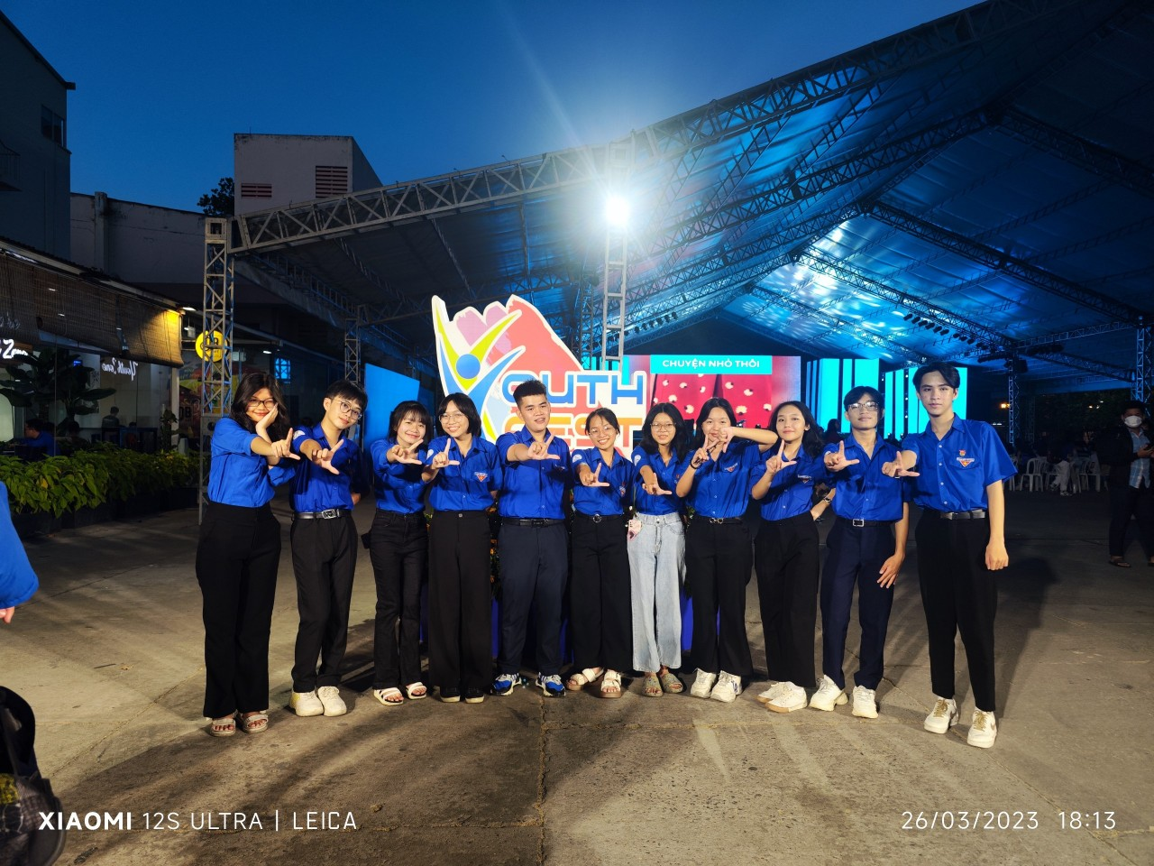

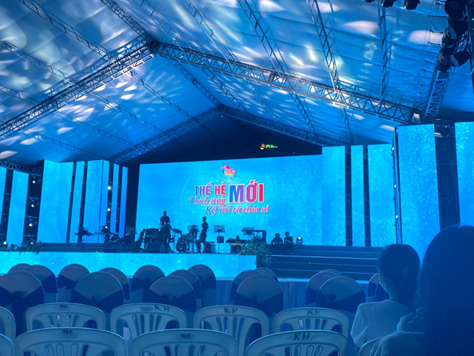

TUYÊN DƯƠNG HỌC SINH ĐẠT THÀNH TÍCH CAO TRONG KỲ THI OLYMPIC CỤM V 2023 - KHEN THƯỞNG CÁC TẬP THỂ ĐẠT GIẢI TRONG CUỘC THI ĐUA XE PHẢN LỰC

🎉Chiều thứ 2 ngày 27/3 vào tiết SHDC BGH nhà trường đã phối hợp tổ chức buổi khen thưởng cho các bạn đạt giải cuộc thi đua xe phản lực và các bạn học sinh đạt thành tích cao của kỳ thi Olympic cụm V 2023

🏆Chúc mừng các đội, nhóm của cuộc thi đua xe phản lực và đặc biệt chúc mừng, tuyên dương các bạn học sinh đạt được các thành tích nổi bật qua kỳ Olympic vừa rồi. Mỗi huy chương đều là mồ hôi, công sức của không chỉ trò mà là cả thầy và trò, đều là những phần thưởng xứng đáng cho sự nỗ lực của mọi người thời gian qua 🥇🥈🥉

🎊Mong rằng các LTT-ERS sẽ luôn giữ được tinh thần hăng say tham gia hoạt động phong trào và giữ được ngọn lửa học tập trong tim mình nhé 💪💪.

